Bio C Forsøg med dyrkning af karse i lys og mørke Forår 2025

I grupper skal I udføre et forsøg, der løber over ca. 14 dage.
Forsøget viser betydningen af lys for planters vækst (lys er nødvendigt for processen fotosyntesen).

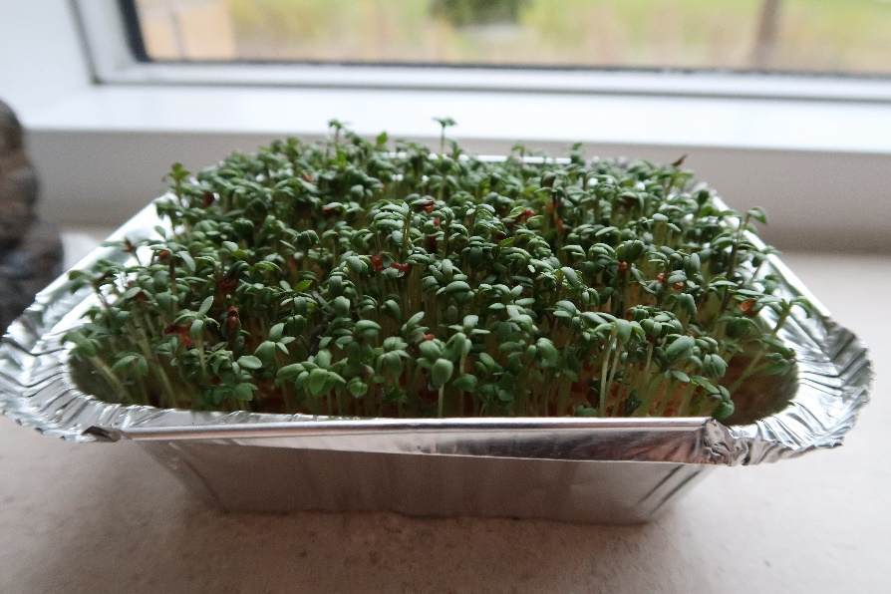
Figur 1. Havekarse, ca. 1 uge gamle planter dyrket i vat i en vindueskarm i marts.

Formål
At undersøge højdevækst hos urten Havekarse (Lepidium sativum) som funktion af tid og lys. Havekarse er en urt, som kan dyrkes indendørs hele året (se Figur 1). Hver af de syv grupper tildeles to alu-bakker med vat og karsefrø. Frøene spirer, når de bliver holdt fugtige, og planterne vokser, hvis de kan lave fotosyntese – dvs. har adgang til carbondioxid, vand og (sol)lys. Planter, der står i mørke, kan ikke udføre fotosyntese.
I forsøget har vi fokus på karse som en primærproducent, en fotoautotrof organisme, og på at undersøge formen på vækstkurverne. Vi tilstræber, at gruppernes forsøg er reproducerbare, og at der er variabelkontrol. Derfor er det vigtigt, at hver gruppe omhyggeligt skriver sin metode ned – og husker at vande og måle sine planter dagligt! – hvis der skulle være stor spredning i det samlede datasæt.
Hypotese
Hver gruppe skal lave en hypotese for karsens højdevækst som funktion af tid.
Hver gruppe skal lave en hypotese for karsens højdevækst som funktion af lys.
Materialer
Hver gruppe får udleveret to aluminiumsbakker med låg, bomuldsvat og karsefrø. Der skal anvendes et ur til tidtagning, en lineal til opmåling af planternes højdevækst og et kamera til dokumentation af væksten. Den ene bakke med karse skal stå lyst, den anden bakke skal stå mørkt (i et skab eller i en kasse). Begge bakker skal vandes med vand fra hanen. Planterne skal IKKE gødes, men I må gerne tale med dem.
Metoder
Hver gruppe får ansvaret for at holde liv i sine karseplanter i ca. 14 dage. Gruppen må selv bestemme, om begge bakker står hos den samme elev gennem hele forsøget, eller om bakkerne går på tur. Husk dog, at bakken i mørke IKKE må få lys. Det er vigtigt at vande frøene/planterne – vattet skal holdes vådt, ellers dør planterne. Tænk over, at fordampningen kan være stor i en vindueskarm med fuld sol: særligt hvis I er hjemmefra i mere end 8 timer, skal I huske at vande, før I tager i skole. Hver dag skal planternes højde måles med en lineal (det skal være den samme lineal gennem hele forsøget). Forsøg at måle højden på samme tidspunkt, så der går ca. 24 timer mellem målingerne. Resultaterne noteres i en tabel (se senere). Tag fotos af jeres planter gennem forsøget (ikke nødvendigvis hver dag) som dokumentation.
Resultater
Beskriv i hele sætninger, hvad I observerede i løbet af forsøget. Hvad var sammenhængen mellem karseplanternes højde og tid? Hvad var sammenhængen mellem karseplanternes højde og lys?
Henvis til tabellen med jeres resultater og til fotos fra forsøget (husk figurnummer og figurtekst samt henvisning i brødteksten).
Lav 2-4 grafer der viser karsens højdevækst som funktion af tiden (husk, I har to bakker), og som funktion af lyset (igen, I har to bakker).
Fejlkilder
Hvis alt gik som planlagt, skriver I ”Ingen”. Hvis noget gik galt undervejs, skal I redegøre for fejlkilden samt vurdere dens betydning for resultaterne.
Konklusion
Evaluer jeres hypoteser ved hjælp af jeres resultater. Skal hypoteserne forkastes, eller kan de beholdes indtil videre? Opsummer de vigtigste resultater fra undersøgelsen (hvad ved I nu om karses vækst?). Blev formålet opfyldt?

_______________________________________________________________________________________
Eksempel på en tabel til dataindsamling:
 |  | LYS | LYS | MØRKE | MØRKE
Dato | Kl. | Højde (cm) | Noter | Højde (cm) | Noter | Foto: ja/nej?
8/9 | 18:00 | 0 | Frøene er ikke spiret endnu, højden målt | 0 | Frøene er ikke spiret endnu, højden målt | Ja (Figur x)
9/9 | 07:30 | 0 | Frøene er ikke spiret endnu, vandet indtil vattet var vådt | 0 | Frøene er ikke spiret endnu, vandet indtil vattet var vådt | Nej
9/9 | 18:05 | 0,1 | Nogle frø (5%) er begyndt at spire, højden målt | 0 | Frøene er ikke spiret endnu, højden målt | Ja (Figur y)

